## Yalova_Üniversitesi_logosu.jpg (600×360)

Yalova Universitesi

Fen Bilimleri Enstitusu

Bilgisayar Muhendisligi Ana Bilim Dali

Gomulu Sistem Tasarimi Dersi

Sevdanur GENC - 135105008

## Gomulu Sistem Tasarimi

## Arduino ile Kriptoloji Uygulamasi

**Arduino Nedir**

Arduino temel olarak acik kaynakli bir gelistirme platformuna sahip cevresiyle etkilesimli calisabilen sistemler tasarlayabileceginiz bir fiziksel programlama platformudur.

Arduino kartlari uzerinde Atmega firmasina ait 8 ve 32 bitlik mikrodenetleyiciler bulunmakla birlikte analog ve digital girisleri sayesinde de analog ve digital datalarla da calisilabilir. Arduino IDE kod editoru ve derleyicisi sayesinde derlenen programi Arduino kartlarina yukleyebilirsiniz, her platformda calisabilecek Java programlama dilinde yazilmis bir uygulamadir.

Arduino IDE’ye, Library ve Example kodlara resmi sitesi arduino.cc ’den ulasabilirsiniz.

Genel anlamda Arduino’nun sahip oldugu ozellikler;

Atmega328 mikrodenetleyici

USB ve adaptor baglanti portlari

Güç regulatoru

3.3V veya 5V calisma gerilimi

14 dijital ve 6 analog giris/cikis

16kb Flash bellek

3.3V için 8Mhz ve 5V için 16Mhz calisma hizi

**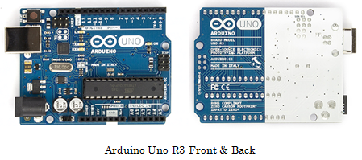**

**Kriptoloji Uygulamasi**

Kullanici tarafindan girilen metinlerin nukleotid bazlarina donusturulmesi ya da girilen nukleotid dizilimlerinin metine donusturulmesini saglayan ve arduino uzerinde calisan bir sifreleme programidir.

Ornek verilecek olursa;

|  |  |
| --- | --- |
| Nukleotid Dizilimi | Metin Karsiligi |
| AAGTATAGTGCATTATTGACCGAGGACGCTAACTGGTCAT | DENEYLER |
| AGCTGAGGCACAATCGATTTACCGTTATTAAGCGGATATT | KLONLAMA |

Kurallar : Alfabedeki her bir buyuk harfin 5 bit'lik kodlamasi gerceklestirilir.

|  |  |  |  |  |  |  |  |  |  |  |  |  |  |  |
| --- | --- | --- | --- | --- | --- | --- | --- | --- | --- | --- | --- | --- | --- | --- |
| 00000 | A | 0 | 00110 | F | 6 | 01100 | J | 12 | 10010 | Ö | 18 | 11000 | U | 24 |
| 00001 | **B** | **1** | **00111** | **G** | **7** | **01101** | **K** | **13** | **10011** | **O** | **19** | **11001** | **Ü** | **25** |
| 00010 | **C** | **2** | **01000** | **G** | **8** | **01110** | **L** | **14** | **10100** | **R** | **20** | **11010** | **V** | **26** |
| 00011 | **Ç** | **3** | **01001** | **H** | **9** | **01111** | **M** | **15** | **10101** | **S** | **21** | **11011** | **Y** | **27** |
| 00100 | **D** | **4** | **01010** | **I** | **10** | **10000** | **N** | **16** | **10110** | **S** | **22** | **11100** | **Z** | **28** |
| 00101 | **E** | **5** | **01011** | **I** | **11** | **10001** | **O** | **17** | **10111** | **T** | **23** |  |  |  |

Ardindan, 0 bit'in esitligi "A" veya "T" nukleotid bazlarindan rastgele, 1 bit'in esitligi "G" veya "C" nukleotid bazlarindan rastgele secim yapilmis olacak.

Ornegin; AGCTGAGGCACAATCGATTTACCGTTATTAAGCGGATATT dizisi 5'er gruplara ayrilip bit'e donusturuldugunde, ondalik degerleri ile birlikte harf degerleride cozumlenmis olacak.

AGCTG: bit değeri: 01101, ondalık değeri: 13, harf: K

AGGCA: bit değeri: 01110, ondalık değeri: 14, harf: L

CAATC: bit değeri: 10001, ondalık değeri: 17, harf: O

GATTT: bit değeri: 10000, ondalık değeri: 16, harf: N

ACCGT: bit değeri: 01110, ondalık değeri: 14, harf: L

TATTA: bit değeri: 00000, ondalık değeri: 0, harf: A

AGCGG: bit değeri: 01111, ondalık değeri: 15, harf: M

ATATT: bit değeri: 00000, ondalık değeri: 0, harf: A

Referans: Tubitak - Bilgem, Subat Ayi Odullu Sorulari, Soru 1 http://bilgem.tubitak.gov.tr/sites/images/2012\_subat\_soru\_cevap.pdf

**Proteus Tasarimi**

Devices : Arduino Uno R3, LM018L - LCD display, Virtual Terminal, Ground

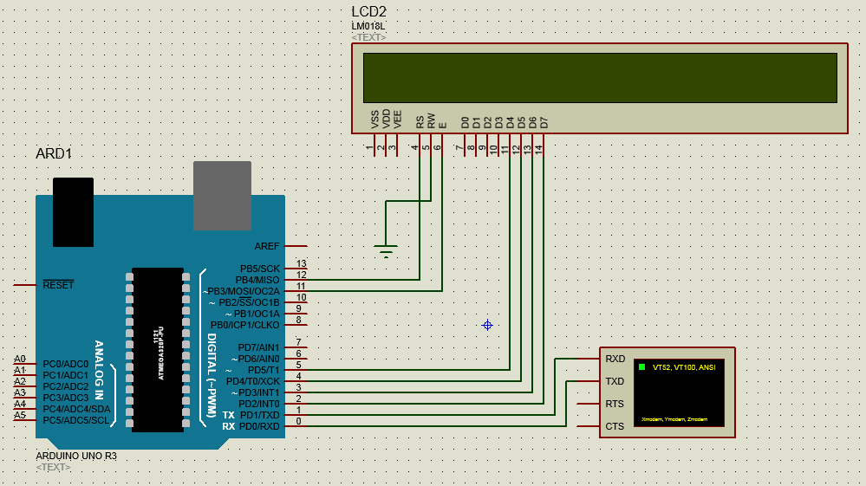

LCD RS pin'i Arduino digital pin 12'ye

LCD Enable pin'i Arduino digital pin 11'e

LCD D4 pin'i Arduino digital pin 5'e

LCD D5 pin'i Arduino digital pin 4'e

LCD D6 pin'i Arduino digital pin 3'e

LCD D7 pin'i Arduino digital pin 2'ye

Virtual Terminal RXD pin'i Arduino digital pin 1'e

Virtual Terminal TXD pin'i Arduino digital pin 0'a

LCD RW pin'i GND'ye baglariz.

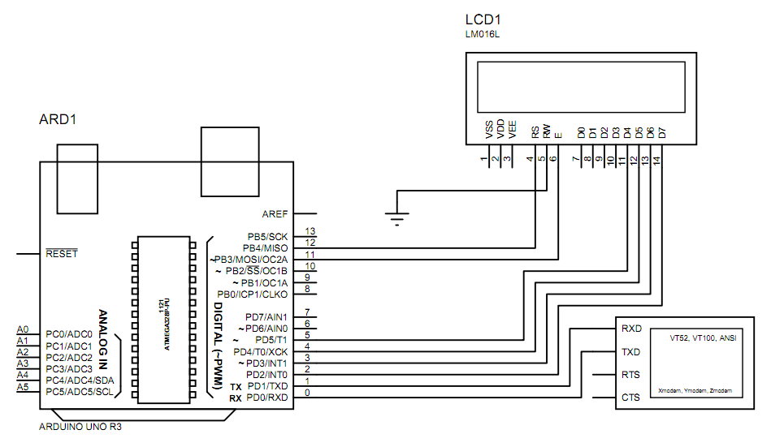

**Arduino Kod Tasarimi**

#include <LiquidCrystal.h>

LiquidCrystal lcd(12, 11, 5, 4, 3, 2);

String harf, yeniKelime, bitDonustur, harfDonustur, al, hecele;

int temp,count = 0;

char oku[100];

void setup() {

Serial.begin(9600);

//DNA("AAGTATAGTGCATTATTGACCGAGGACGCTAACTGGTCAT");

//DNA("AGCTGAGGCACAATCGATTTACCGTTATTAAGCGGATATT");

Serial.println("Kriptoloji Yonteminiz...");

}

void loop() {

if (Serial.available() > 0)

{

oku[count] = (char)Serial.read();

if (oku[count++] == '\r')

{

oku[count] = '\0';

//Serial.println("1 . Metin ---> DNA"); Serial.print(oku); lcd.clear(); MetintoDNA(oku);

Serial.println("2 . DNA ---> Metin"); Serial.print(oku); lcd.clear(); DNAtoMetin(oku);

count = 0;

}

}

}

void DNAtoMetin(String sequence)

{

for (int i=0; i<sequence.length(); i +=5)

{

bitDonustur = donustur(sequence.substring(i, i+5));

harfDonustur = cozumle(yeniKelime);

lcd.print(harfDonustur);

}

}

void MetintoDNA(String sequence)

{

for (int i=0; i<sequence.length(); i++)

{

harfDonustur = butunlestir(sequence.substring(i,i+1));

bitDonustur = olustur(harfDonustur);

lcd.print(bitDonustur);

}

}

String donustur(String kelime)

{

yeniKelime = "";

for (int i=0; i<kelime.length(); i++)

{

if (kelime.charAt(i) == 'A' || kelime.charAt(i) == 'T') temp=0;

if (kelime.charAt(i) == 'G' || kelime.charAt(i) == 'C') temp=1;

yeniKelime = yeniKelime + temp;

}

return yeniKelime;

}

String cozumle(String hecele)

{

if (hecele.equals("00000")) harf = "A"; //0

if (hecele.equals("00001")) harf = "B"; //1

if (hecele.equals("00010")) harf = "C"; //2

if (hecele.equals("00011")) harf = "Ç"; //3

if (hecele.equals("00100")) harf = "D"; //4

if (hecele.equals("00101")) harf = "E"; //5

if (hecele.equals("00110")) harf = "F"; //6

if (hecele.equals("00111")) harf = "G"; //7

if (hecele.equals("01000")) harf = "G"; //8

if (hecele.equals("01001")) harf = "H"; //9

if (hecele.equals("01010")) harf = "I"; //10

if (hecele.equals("01011")) harf = "I"; //11

if (hecele.equals("01100")) harf = "J"; //12

if (hecele.equals("01101")) harf = "K"; //13

if (hecele.equals("01110")) harf = "L"; //14

if (hecele.equals("01111")) harf = "M"; //15

if (hecele.equals("10000")) harf = "N"; //16

if (hecele.equals("10001")) harf = "O"; //17

if (hecele.equals("10010")) harf = "Ö"; //18

if (hecele.equals("10011")) harf = "P"; //19

if (hecele.equals("10100")) harf = "R"; //20

if (hecele.equals("10101")) harf = "S"; //21

if (hecele.equals("10110")) harf = "S"; //22

if (hecele.equals("10111")) harf = "T"; //23

if (hecele.equals("11000")) harf = "U"; //24

if (hecele.equals("11001")) harf = "Ü"; //25

if (hecele.equals("11010")) harf = "V"; //26

if (hecele.equals("11011")) harf = "Y"; //27

if (hecele.equals("11100")) harf = "Z"; //28

return harf;

}

String olustur(String kelime)

{

yeniKelime = "";

//Random rnd = new Random();

for (int i=0; i<kelime.length(); i++)

{

if (kelime.charAt(i) == '0'){

temp = random(2);

if (temp == 0) al = "A";

if (temp == 1) al = "T";

}

if (kelime.charAt(i) == '1'){

temp = random(2);

if (temp == 0) al = "G";

if (temp == 1) al = "C";

}

yeniKelime = yeniKelime + al;

}

return yeniKelime;

}

String butunlestir(String harf)

{

if (harf.equals("A")) hecele = "00000"; //0

if (harf.equals("B")) hecele = "00001"; //1

if (harf.equals("C")) hecele = "00010"; //2

if (harf.equals("Ç")) hecele = "00011"; //3

if (harf.equals("D")) hecele = "00100"; //4

if (harf.equals("E")) hecele = "00101"; //5

if (harf.equals("F")) hecele = "00110"; //6

if (harf.equals("G")) hecele = "00111"; //7

if (harf.equals("G")) hecele = "01000"; //8

if (harf.equals("H")) hecele = "01001"; //9

if (harf.equals("I")) hecele = "01010"; //10

if (harf.equals("I")) hecele = "01011"; //11

if (harf.equals("J")) hecele = "01100"; //12

if (harf.equals("K")) hecele = "01101"; //13

if (harf.equals("L")) hecele = "01110"; //14

if (harf.equals("M")) hecele = "01111"; //15

if (harf.equals("N")) hecele = "10000"; //16

if (harf.equals("O")) hecele = "10001"; //17

if (harf.equals("Ö")) hecele = "10010"; //18

if (harf.equals("P")) hecele = "10011"; //19

if (harf.equals("R")) hecele = "10100"; //20

if (harf.equals("S")) hecele = "10101"; //21

if (harf.equals("S")) hecele = "10110"; //22

if (harf.equals("T")) hecele = "10111"; //23

if (harf.equals("U")) hecele = "11000"; //24

if (harf.equals("Ü")) hecele = "11001"; //25

if (harf.equals("V")) hecele = "11010"; //26

if (harf.equals("Y")) hecele = "11011"; //27

if (harf.equals("Z")) hecele = "11100"; //28

return hecele;

}

Kodlama yapildiktan sonra proteus uzerinde hangi arduino kullaniliyorsa ayni sekilde kodu derleme yaparken tool menusunden board'ini da benzer secmeliyiz. Proteus tasariminda Arduino Uno R3 kullandigim icin kodumu compile ederken Board'u Arduino Uno'yu seciyorum.

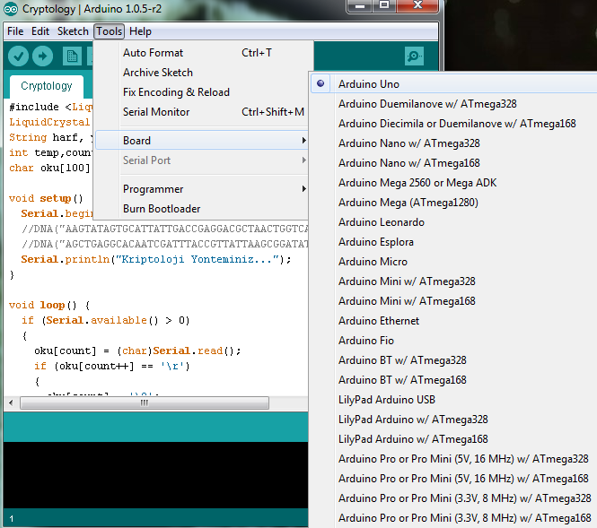

Compile edilen koda ait hex dosyasini proteus'ta ki arduino'ya gomdukten sonra asagidaki ekran goruntulerine ait sonuclari elde etmis oluyorum.

**Uygulama Sonuclari**

